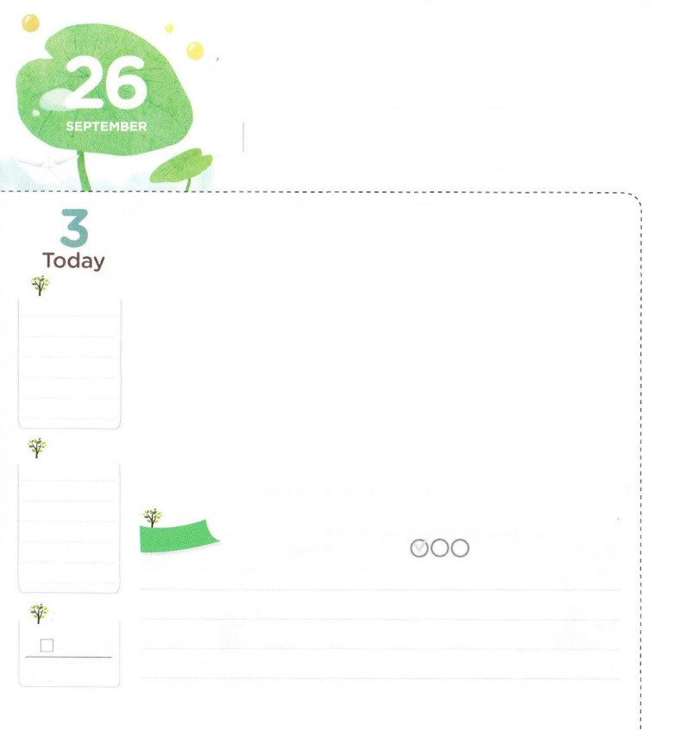

まことの　しあわせを　あじわう

　　　　　　　　　でんどうしゃ

**4:12**このには、だれによってもいはありません。のでこののほかに、たちがわれるべきはにえられていないからです。

**げつようび**

のには、しみをえることがとてもくあります。は、せになるために、または、つらさからけしたいとき、そのようなことをします。しかし、そのようなことでせになるのは、そのだけです。むしろ、しのののために、さらにくしくなります。なせをたそうとして、もっとむなしくなるのです。に、わらないなびであるなせがあります。これは、たちのたましいにイエス・キリストのがらされるときにることができます。そうすれば、しいえからされて、けしたいことにられなくなります。レムナントのみんなも、このをわうことができます。どのようにすればいのでしょうか。

「イエスがキリスト、すべてのの」というを確かにじるときにになります。わらないせをわうようにいを与えるは、イエス・キリストだけだからです。そので、ののすべてのがされました。このをじるのをてばいのです。からこのをわいながら、でえるとしてきるようにおりしましょう。のがらず、えることができないえをわうようになるでしょう。

　　　　　　　　　核心訓練メッセージ/2016.6.11

　きょうのいのり

　きょうのでんどう

　きょうのみことば

**ヨナ　３**

のみことばをもう

**もくそうしよう**

にしたらチェックしよう

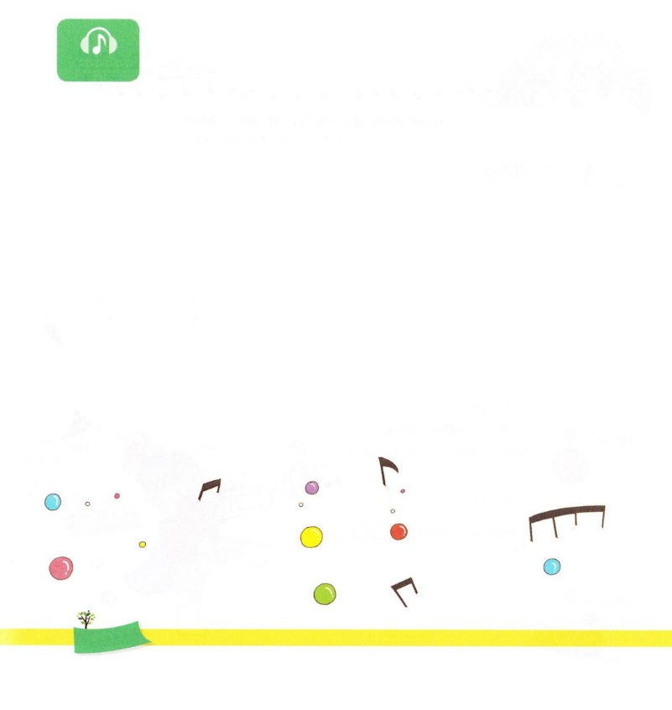

**さんびしよう**



みことば

　　　　　　　　こう

　　　　　しん

　　　　　ス　　ト

キ　リ

ビジョン

**おいのり**

**しよう**

なる！のをって、こののにまことのせをつたえるとしてきることができますように。イエス・キリストのおによっておりします。アーメン

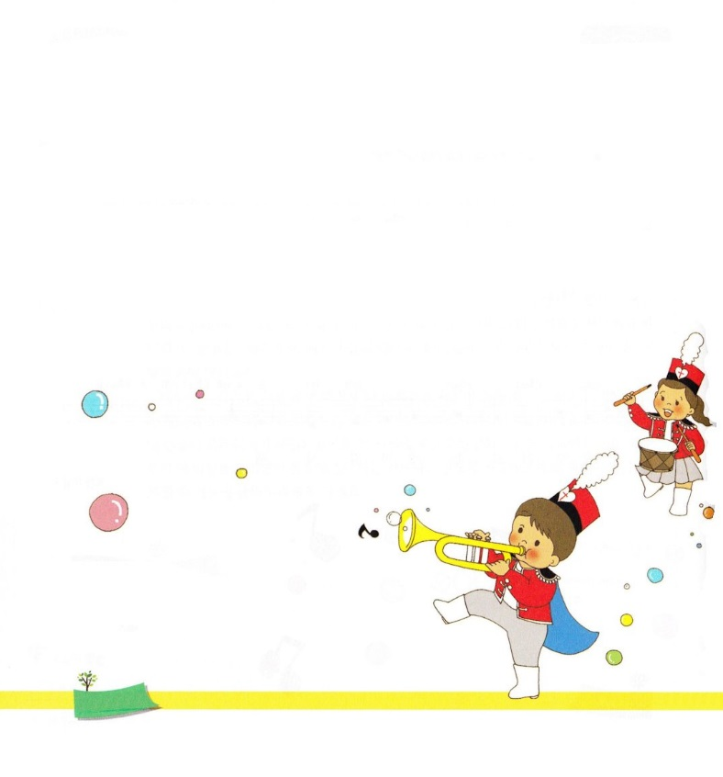

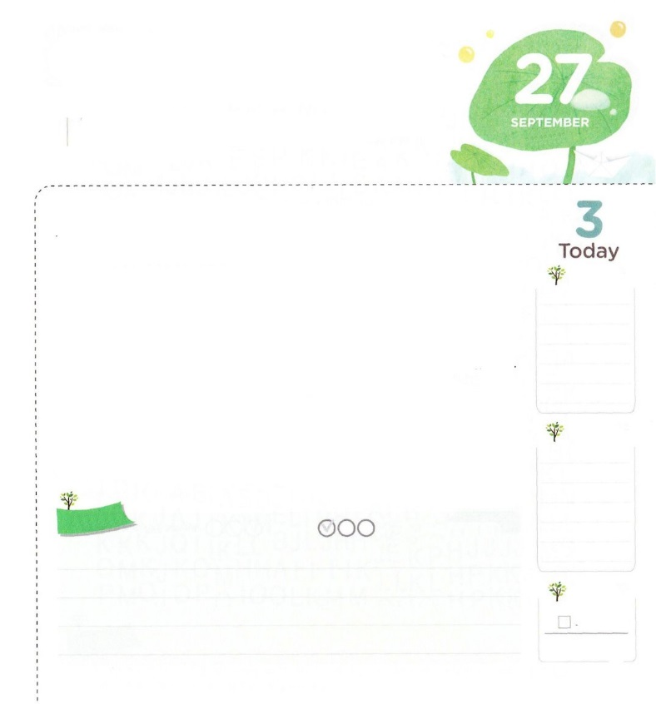



**おいのり**

**しよう**

なる！どんなことでも、キリストのでんで、って、することができるようにいてください。きょうもすべてのことをいてください。イエス・キリストのおによっておりします。アーメン

いつも　よろこぶことができる

　　　　　　おくぎが　あります！

**Iテサロニケ5:16～18**いつもんでいなさい。えずりなさい。すべてのについて、しなさい。これが、キリスト・イエスにあってがあなたがたにんでおられることです。

**かようび**

テサロニケは、のパウロが2にしたときにたてたです。パウロがこのをたてたのですが、ユダヤたちがして、いろいろをうことがしくなりました。どうしようもなく、パウロはそこをあわてててきました。しかし、テサロニケのことがとてもになって、らにをくことをしました。そこでったが、テサロニケへのとです。このでは、というのでもをよくしているがいました。そので、のはにでした。このようなをよくかったパウロが、でのみことばをえました。でしいことにっても、のなかでいつもんで、、にえずりながら、のえといどおりにならなくても、いつもしなさいということでした。イエス・キリストのなかで、これらすべてのことがだということをえたのです。

のには、どんなにして、しても、のではできないことがいです。そのたびに、きょう、えられたみことばをいしましょう。イエス・キリストは、のすべてのをされて、のにでともにおられるというです。また、はのどもであるというとをいしましょう。そうすれば、このみことばのとして、いきりいられるようになるでしょう!

　　　　　　　　　インマヌエル聖日1部/2016.6.12

　きょうのいのり

　きょうのでんどう

　きょうのみことば

**ヨナ　４**

のみことばをもう

**もくそうしよう**

にしたらチェックしよう

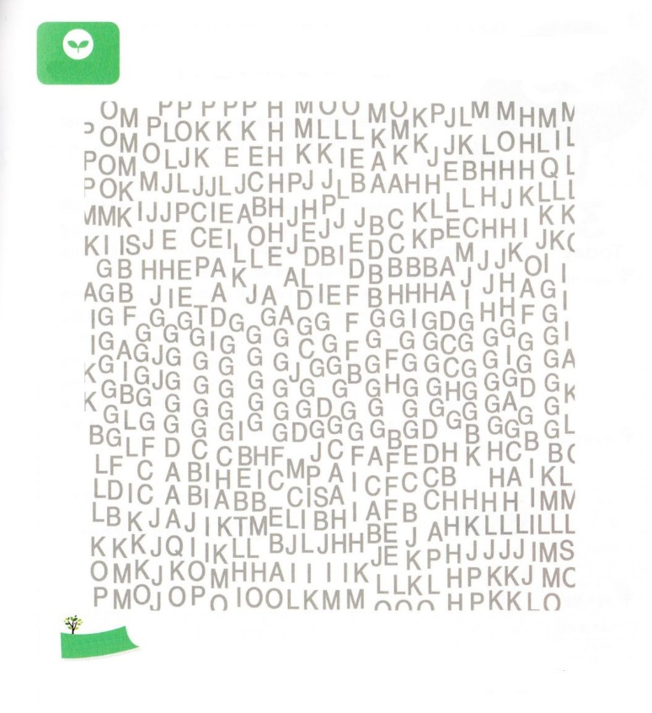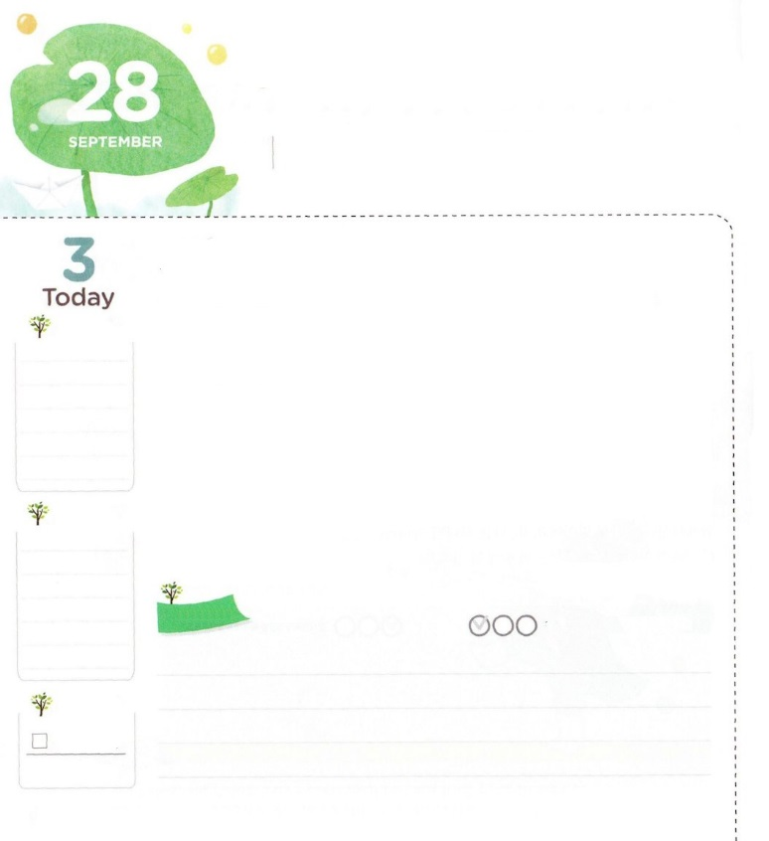

かみさまが　わたしに　くださった

　　　さいこうの　プレゼント

**マタイ1:23**「よ、がみごもっている。そしてのをむ。そのはインマヌエルとばれる。」（すと、はたちとともにおられる、というである。）

**すいようび**

のには、すてきなおもちゃ、おいしいべなど、いとえることがとてもくあります。しかし、どんなことでも、のものでえることができます。それとはちがい、をんでててくれるパパやママのわりをできることはありません。パパとママとともにいるがとてもながここにあります。

じように、がくださったのプレゼント！インマヌエルのわりをできることはありません。インマヌエルとは、がとともにおられるというのをいます。ところが、たちはしきりにのえのとおり、のやりたいとおりして、インマヌエルのをのがすがいのです。ときには、のがあたえるいにはまってしまい、インマヌエルをわうことができません。また、の力でいっしょうけんめいにして、インマヌエルをのがしたりもします。しかし、レムナントのみんなは、っているでしょう。がとともにおられないなら、しても、、でするようになるということです。インマヌエルというは、これくらいレムナントにです。がともにおられるときにくださると、で、のいをなしとげるレムナントになることをりましょう。のプレゼントを、いきりわうのえもけるようになるでしょう!

インマヌエル教会聖日2部/2016.6.12

　きょうのいのり

　きょうのでんどう

　きょうのみことば

**アモス１－３**

のみことばをもう

**もくそうしよう**

にしたらチェックしよう

インマヌエルはとともにいるというがったことばです。

のには、そのがはいったがあります。Gをって

したら、どんなことばがえるでしょうか。

　　　　　　　　　　　なにがえるか、のページにえがあります

**みことばを**

**てきようしよう**

**おいのり**

**しよう**

なる！最高のプレゼント、インマヌエルを味わう一日になりますように。そして、私は福音の中で、どんなこともできるという恵みをください。イエス・キリストのおによっておりします。アーメン

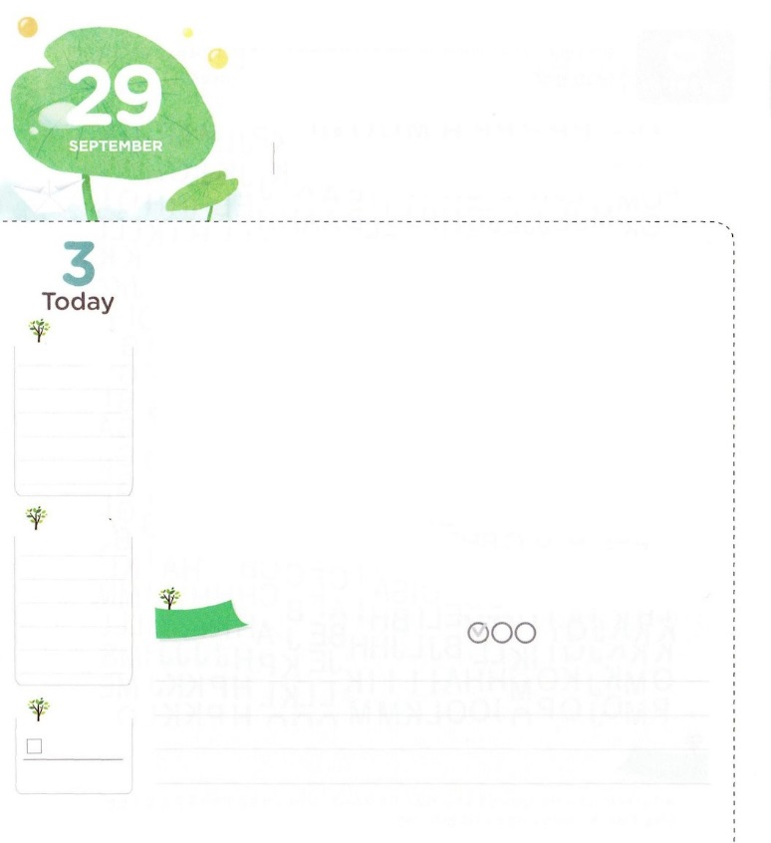

のページでえるはImmanuelインマヌエルのです

のであるはどんなかな。ピリピへの1:6を

もういちどんで、でかいてみましょう。レムナントとして

ばれたのども、のとしてどんなことをしているのかを

いてみましょう

　　の

　　レムナント

みらいの　せんきょうしに　なるには

**ピリピ1:6**あなたがたのうちにいきをめられたは、キリスト・イエスのがるまでにそれをさせてくださることをはくじているのです。

**もくようび**

イエス・キリストをしてわれのどもになったレムナントは、にになるです。ですから、のがとてもなのです。このをったパウロは、ピリピへのをして「たちのうちにいきをめられたが、キリスト・イエスのがるまでに、させられる」というをしました。レムナントのみんなも、このみことばをって、どんないやしをけなければならないのかしてみましょう。

いちばんなのは、たましいのいやしです。よりさらにしてるものがあるならば、すべててて、にまれているただイエス・キリストをしましょう。イエス・キリストだけが、たちのたましいをいやすことができるからです。に、のときごとに、ただイエス・キリストをすれば、たましいがもっとになるでしょう。に、ふだんにとともにいるをわえば、ながいやされるようになります。そうすれば、とともにいながらもできます。これは、くえるののをてて、とともにいるだけることができるです。に、をいやしましょう。にささげるりでいやされます。このとき、のとして、がされたを、いきりわってえることにいられるようになるでしょう。

　　　　　　　　　　　　　　地域伝道集中訓練（アンサン）1講/2016.6.14

　きょうのいのり

　きょうのでんどう

　きょうのみことば

**アモス４－６**

のみことばをもう

**もくそうしよう**

にしたらチェックしよう

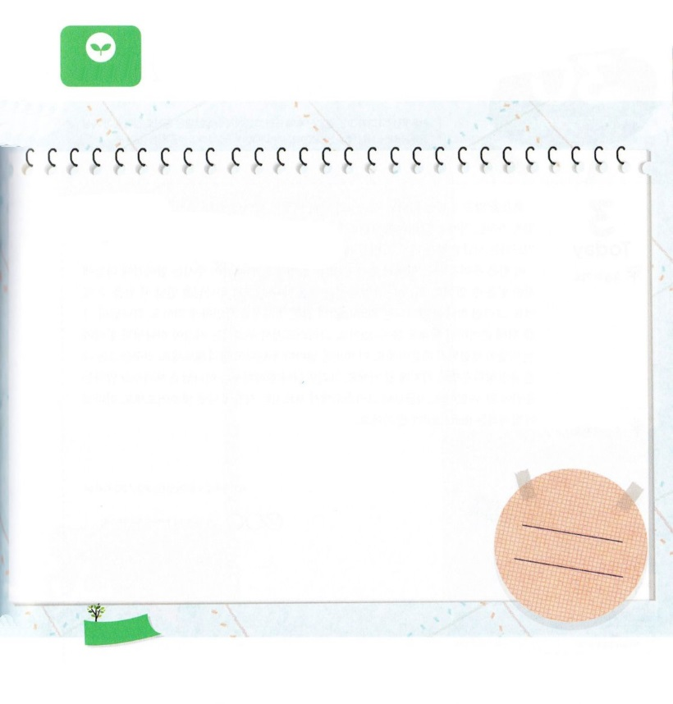

**みことばを**

**てきようしよう**

**おいのり**

**しよう**

なる！イエス・キリストにあって、のとしてんでくださってありがとうございます。ただでたましいを、ただりでをいやされますように。イエス・キリストのおによっておりします。アーメン

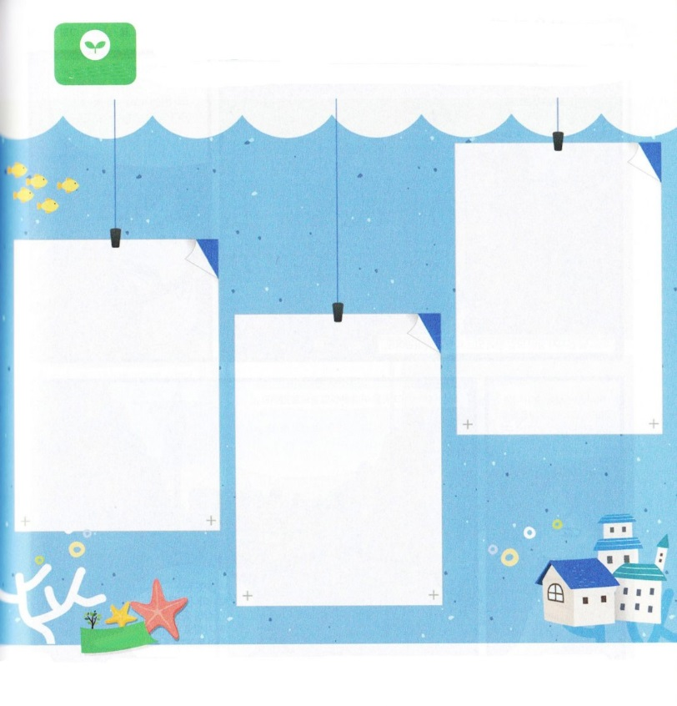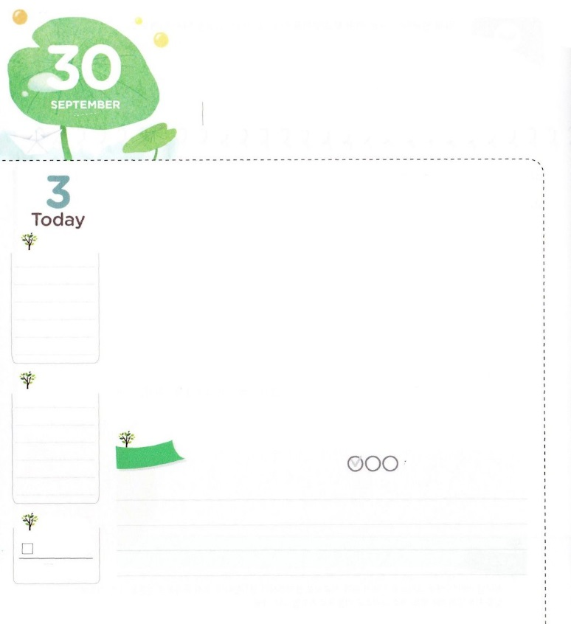

キリストが　よばれる　じかん

**1:3**イエスはしみをけた、の、らにわれて、ののことをり、くのかなをもって、ごがきていることをたちにされた。

**きんようび**

をってわうのどもならば、なるがなければなりません。しいをするをつことです。そうするならば、キリストがばれるをつけなければなりません。にかってるをつことです。そのとき、のではられない、のをけるようになります。

そのは、たちがきるこのではられないです。がくださるなので、からだけけることができます。また、のをくときや、りでにうときにけることができます。そうすれば、のどもという、レムナントのまことのアイデンティティをするようになります。がのためにされたもることができます。キリストがばれるに、とともにいるができるからです。このをわうとえてみましょう。だちとはったのえをつようになるでしょう。そうすれば、とともにおられるをせてすになることができます。から、キリストがばれるにをわせましょう。がともにおられるレムナントになるでしょう。

　　　　　　　　　　　　　　地域伝道集中訓練（アンサン）２講/2016.6.14

　きょうのいのり

　きょうのでんどう

　きょうのみことば

**アモス７－９**

のみことばをもう

**もくそうしよう**

にしたらチェックしよう

　　　　　　　　レムナントなら、がばれるがあります。、

　　　　　　　　りのです。このとき、はとどんなことをかちうのか

　　　　　　　　いてみましょう。

　　　　　　　　そして、10からすることができるように、るノートに

　　　　　　　　いておきましょう。

**みことばを**

**てきようしよう**

**おいのり**

**しよう**

なる！キリストがんでくださるに、をわせるようにいてください。そしてがきておられることをあかしする、こののレムナントにならせてください。イエス・キリストのおによっておりします。アーメン